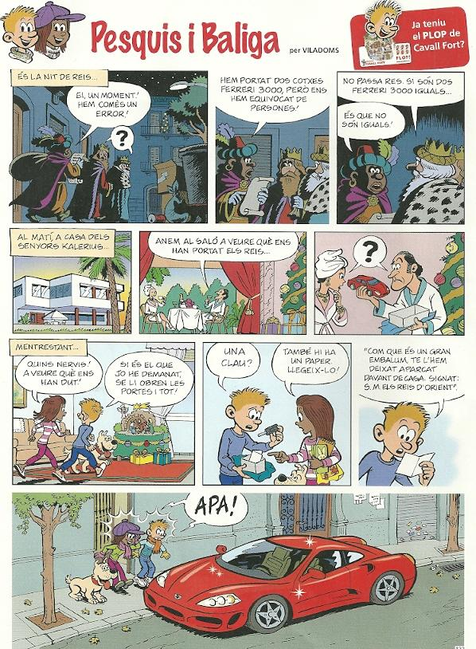
ESTRUCTURA D’UN CÒMIC Está formada per tres blocs: Vinyeta, Bafarada o globus i continent.
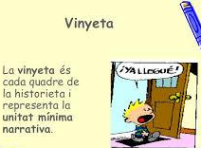
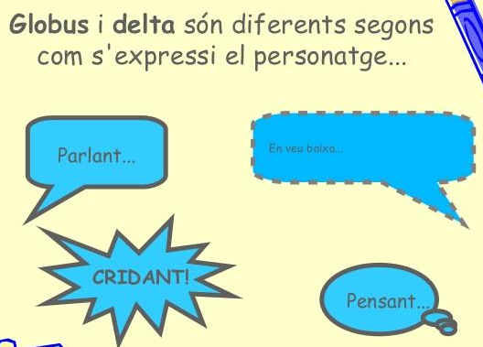
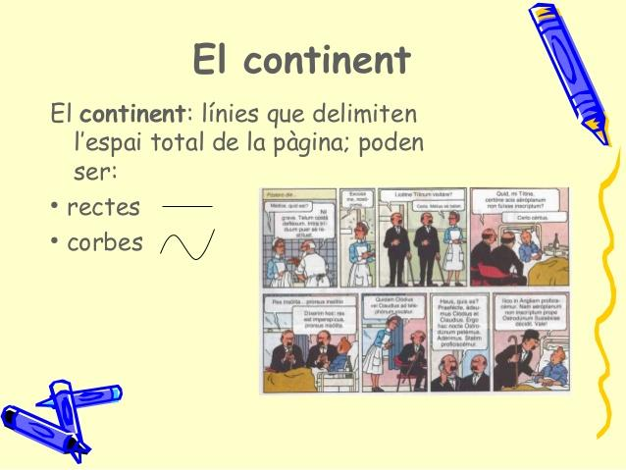

- Delta: quant parlen més d’una persona
Explica breument la història d’aquest còmic:
____________________________________________________________________________________________________________________________________________________________________________________________________________________________________________________________________________________________________________________________________________________________________________________________________________________________________________________________________________________________________________________________________________________________________________________________________________________________________________________________________________________________________________________________________________________________________________________________________________________________________________________________________________________________________________________________________________________________
1)Respon les preguntes:
- Quantes vinyetes té el còmic?___________ i Globus o bafarades?______________
- Quants deltes hi ha ? ________ Podries escriure que diuen?____________________
2)Proposta: En un full blanc inventa una historia que compleixi l’estructura d’un còmic màxim 8 vinyetes pot ser menys. Prepara primer la historia.

Copia la definició:

Escriu el sufix de nom que correspon per transformar en un verb: -ar, egar-, -ir,-lizar,- itar
Escombra-____________buit:________ llamp: _____________igual:________
Fàcil:_______________ tos:____________ útil _____________dèbil:__________
Hospital:___________ _treball:____________
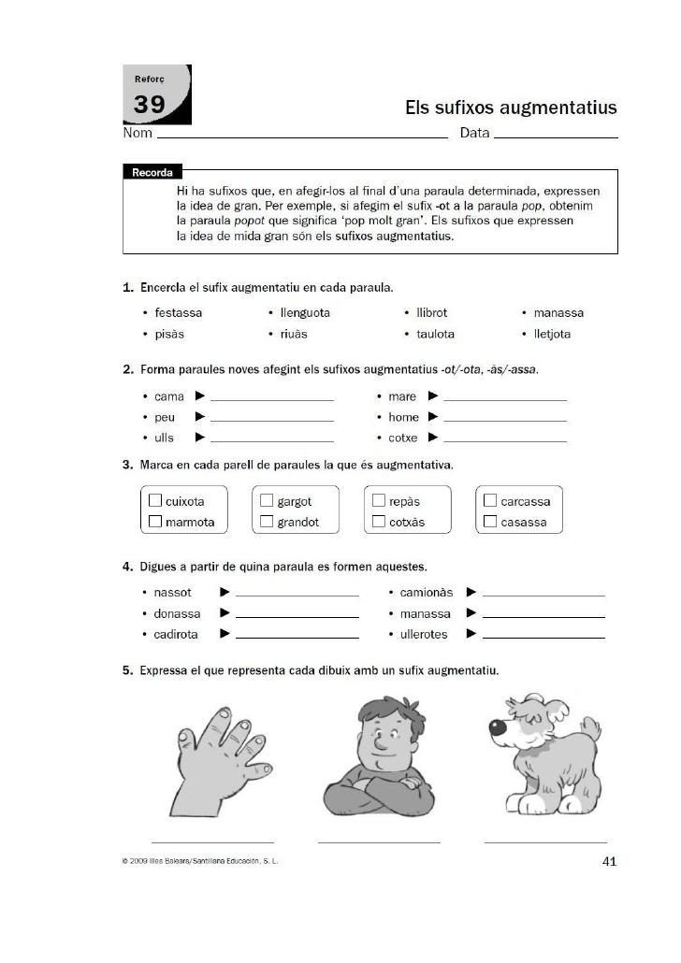
ELS SUFIXOS AUGMENTATIUS

RECORDEU ENVIAR LES VOSTRES ACTIVITATS a les vostres tutores al correu:
ASTRONAUTES: siseapuigigairalt@gmail.com (Laura)
CINÈFILS:cinefilsdesiseb@gmail.com (Carme)
PATATES :sisebpuigigairalt@gmail.com (Sara)

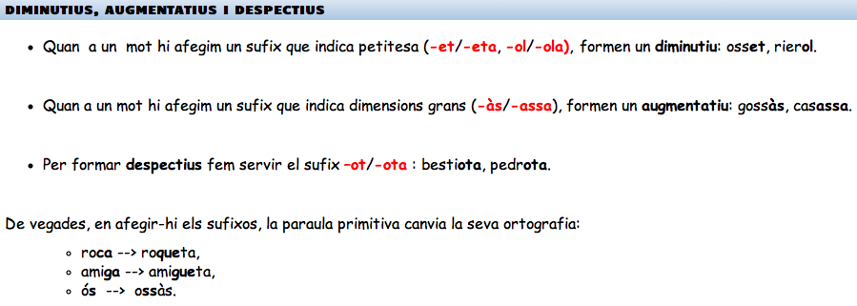
Escriu els augmentatius , diminutius i despectius de les següents paraules i formes derivades:
Exemple: Taula-----tauleta--------taulassa--------taulota
nom Diminutiu augmentatiu despectiu
Peu----------------------
Cadira------------------
Nena--------------------
Cavall-------------------
Gos--------------------
Fill--------------------
Camió-----------------
Omple les bafarades del còmic:
